Google Диск

Сервис Google Диск позволяет любым пользователям вычислительное техники (компьютеры, смартфоны, планшеты и даже телевизоры) воспользоваться облачным хранилищем для загрузки на него личных данных. Используя Google диск можно загрузить любую информацию в интернет для личного использования или для возм Преимущества Google Drive
Возможность получить доступ к ранее загруженным файлам из любого места. Единственное условие — наличие доступа в интернет.
Простой и интуитивно понятный интерфейс, разобраться с данным сервисом сможет любой пользователь ПК или другой вычислительной техники.
Практически неограниченный объём облачного хранилища.
Высочайшее качество данного хранилища.
Высокая степень безопасности, благодаря чему мошенникам будет практически невозможно получить доступ к вашим личным файлам.
Возможность поделиться любым файлом с другим человеком. Достаточно просто загрузить файл и разрешить общий доступ к нему.
Высокая скорость загрузки файлов на ресурс и их дальнейшего скачивания. ожности поделиться каким-либо файлом с другими людьми.
Функция 1: Хранение файлов и информации любого формата
Вы можете загрузить на Google Диск свои файлы (в самых разнообразных форматах) и хранить их там. Бесплатно для хранения доступно 15 ГБ.
Есть два способа загрузки файлов.
Загрузите файлы через интерфейс Диска Google. Для этого щёлкните кнопку Создать и в открывшемся меню выберите Загрузить файлы. Выберите элемент (файл или папку), который хотите загрузить. Чтобы загрузить несколько файлов, удерживайте клавиши Shift или Ctrl (PC) / Command (Mac)и выберите необходимые файлы.
Функция 2. Удобный доступ к файлам (где и когда угодно)
Доступ к документам возможен с различных устройств (ПК, ноутбук, планшет, смартфон).
Есть синхронизация: изменения в документах, производимые на одном устройстве, также отображаются и на других (при подключении к Интернету).
Доступ к документам возможен даже, если у вас нет подключения к Интернету. Необходимо использовать офлайн-доступ, чтобы работать в браузере или сохранить файлы на мобильном устройстве. https://youtu.be/WXks7stYCvY
Функция 3. Совместный доступ к файлам и папкам
Вы можете настроить совместный доступ к любому файлу или папке на Google Диске. Тип доступа у пользователей может быть разный (редактирование документа, комментирование, чтение).
Вы можете организовать совместную работу над Google Документами, Таблицами и Презентациями в режиме реального времени.
Теперь можно отслеживать действия пользователей с файлами/папками, к которым настроен совместный доступ. https://youtu.be/xnsGNEYIuxE
Функция 4. Использование документов Google
Вы можете создавать разные онлайн-документы Google непосредственно на диске. Например, Google Docs, презентации Google, таблицы Google, Google Формы.
Файлы разных форматов (например, Word, Excel, презентации PowerPoint) можно преобразовывать в формат Google Документов и обратно.
Функция 5. Различные дополнения для Google Диска
Расширить возможности Google Диска можно с помощью различных приложений.
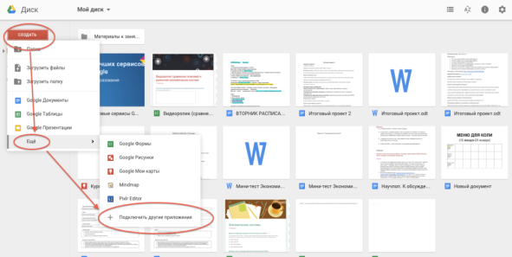
Основные функции Гугл Диска
После того как откроете Диск, сразу, увидете — это строку поиска.
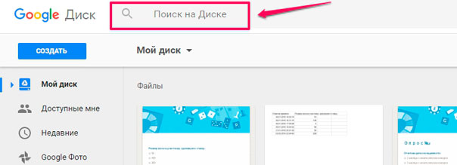
Для того чтобы найти нужный документ, просто вбейте его название в строку поиска и сервис вам его быстренько найдет.
Далее слева можно увидеть кнопку «Создать». Вот именно с её нажатия и начинается работа.
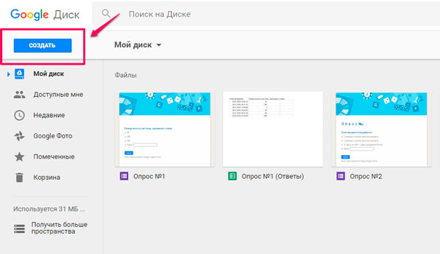
Выбираете нужную вам функцию и приступаете к работе.
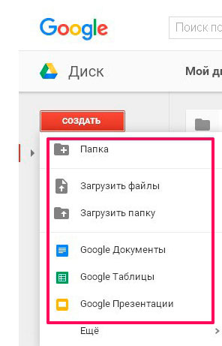
На скриншоте видно,что есть возможность работать с разными файлами, документами, таблицами, презентациями.
Все вкладки основного меню сервиса:
- Доступные мне — здесь находятся те файлы, доступ к которым открыт вам другими пользователями;
- Недавние — показывает те документы, с которыми вы работали в последнюю очередь;
- Google Фото — содержатся все фото и картинки;
- Помеченные — файлы, которые вы отметили в процессе работы;
- Корзина — хранит в себе все удаленные данные.

